Q-learning 기반 에이전트를 통한 죄수의 딜레마

1. Q-learning이란?
Q-learning은 강화학습 기법 가운데 하나이다. Q-learning에 대한 설명을 위해 문제를 하나 가정한다. 바로 Frozen Lake 문제이다. Frozen Lake 문제는 빙판 위의 에이전트가 시작 지점에서 출발하여 목적지까지 도착해야 하는 문제이다. 빙판 곳곳에는 구멍이 있어 구멍을 피해 목적지에 도달해야 한다.
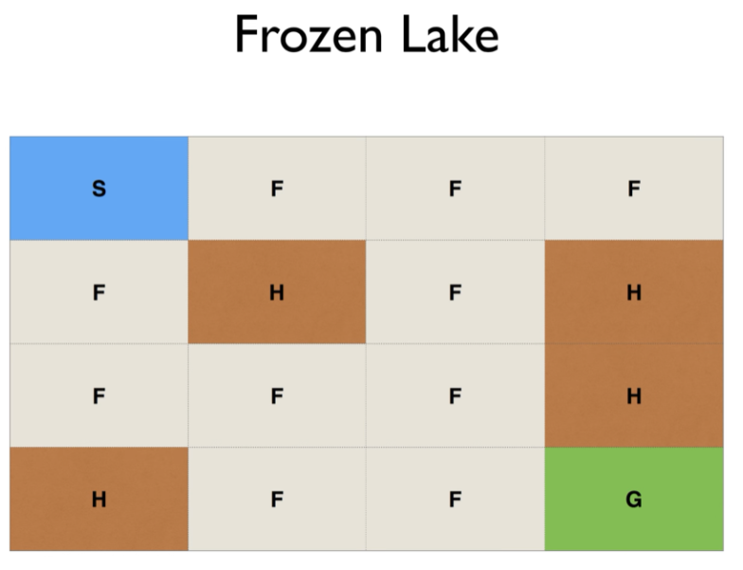
예를 들어, 위 그림과 같은 문제가 주어졌다고 하자. 이때, S는 시작 지점, F는 일반 빙판 길, G가 목표지점 그리고 H가 구멍이다. 하지만 이 문제는, 우리에게는 정말 쉬운 문제이지만, 에이전트는 이 문제를 전체로 보지 못하고 현재 상태만 파악할 수 있다. 또한, 에이전트는 목적지에 도착해야지 보상이 주어지기 때문에 보통 본인의 행동이 긍정인지 부정인지 알 수 없다. 행동을 여러 번 반복하다가 목적지에 도착하던지, 구멍에 빠져서 게임이 끝나야지 에이전트는 행동이 잘한 건지 알 수 있다. 이러한 문제를 보완하기 위해 Q-함수가 필요하다. Q-함수는 상태와 행동을 입력했을 때, 이에 대한 가치를 출력으로 주는 함수이다. Q-함수가 이를 알려주기 때문에 에이전트는 최대값을 찾으려고 노력하면 된다.
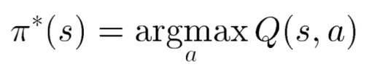
정책은 보통 $π$로 표현한다. argmax는 Q(s, a)를 최대로 하는 행동을 찾는다는 뜻이다. $π$옆에 붙은 *는 최댓값을 의미한다.

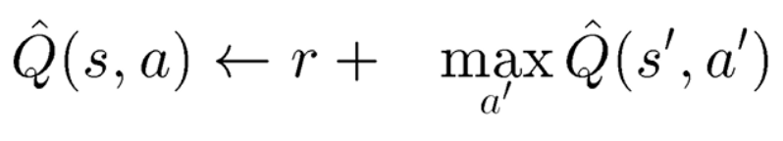
다음은 에이전트가 Q를 만드는 방법이다. 에이전트는 현재 s라는 상태이고 a라는 행동을 한다. 그러면 에이전트의 상태는 s’으로 변하게 된다. a라는 행동을 취했을 때, 에이전트는 r이라는 보상을 받게 되고, s 상태에서 Q값은 모르지만, s’상태에서의 Q는 알고 있다고 가정하는 것이다. 그리고 위 수식을 반복하여 Q를 학습한다. 최대 Q값은 보상 r+s’상태에서 행동을 함으로써 얻게 된다. 이러한 방식으로 Frozen Lake 문제를 마주하게 된다면 어떻게 될까?
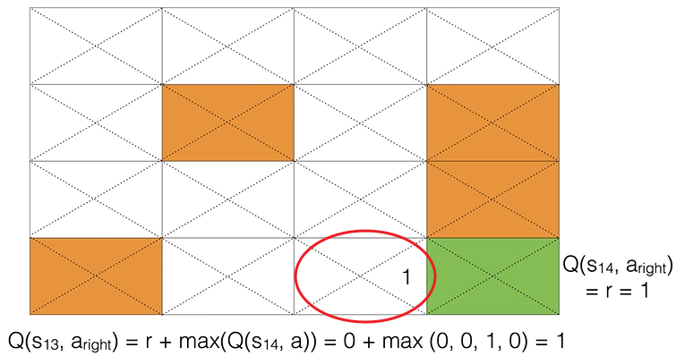

이렇게 무작위로 움직이다가 빨간색 동그라미 상태에서 오른쪽으로 가려는 행동을 취하면 Q값은 1로 업데이트된다. 하나의 업데이트가 이루어지고 나면 Q값은 차례대로 업데이트 되어서 다음과 같이 Q값이 만들어질 수 있다.
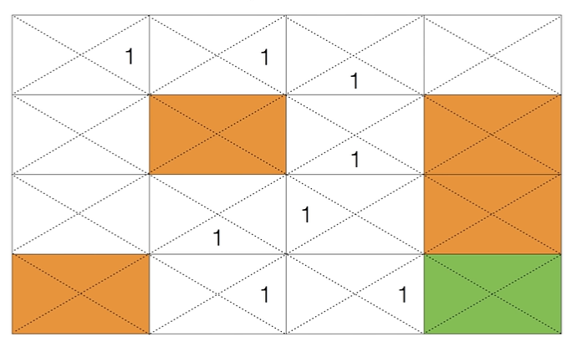.
Q값이 다음과 같이 만들어지면 에이전트는 정책에 따라 목적지에 쉽게 도달할 수 있게 된다.

2. Q-learning의 수학적 정리
Q($s_{t}, a_{t}$)
- t: 현재 시점
- t+1: 현재보다 한스텝 다음 상태
- $s_{t}$: 현재 시점에서의 상태
- $a_{t}$: 현재 시점에서의 행동
- Q($s_{t}, a_{t}$): 현재 시점의 상태에서 행동을 취했을 때 얻을 수 있는 가치를 계산하는 함수

$α, γ$
알파는 학습률로 0~1 사이로 값을 정하면 된다. Q값의 차이를 Q-value에 반영하는 정도를 정하는 값이다. 감마는 감쇠 요소로 0~1사이로 값을 정하면 된다. 미래로 갈수록 현재에 보상의 영향력을 얼마나 줄일 것인지를 정하는 값이다.
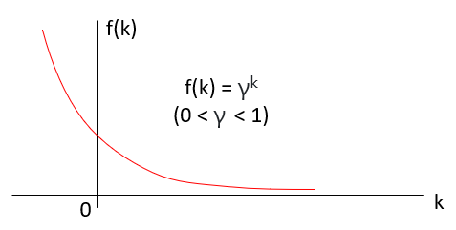
$G_{t}=R_{t+1}+γR_{t+2}+γ^{2}R_{t+3}+...$
$G_{t}$는 수익(return값)이며 식은 위와 같다. 식을 보면 첫번째 미래의 보상을 제외하고 감마의 k제곱배씩 곱하고 있는 것을 알 수 있고, . 그래서 위 그래프에서 t 시점에서 미래로 갈수록 현재보다 보상이 적게 반영된다는 것을 알 수 있다. 위 내용들을 설명한 이유는 모두 벨만 기대 방정식과 벨만 최적 방정식을 설명하기 위한 빌드업이라고 할 수 있다.

2-1. 벨만 기대 방정식
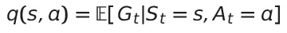
위 식이 벨만 기대 방정식이고, q(s, a)는 Q-함수이며 벨만 기대 방정식으로 정의된다.
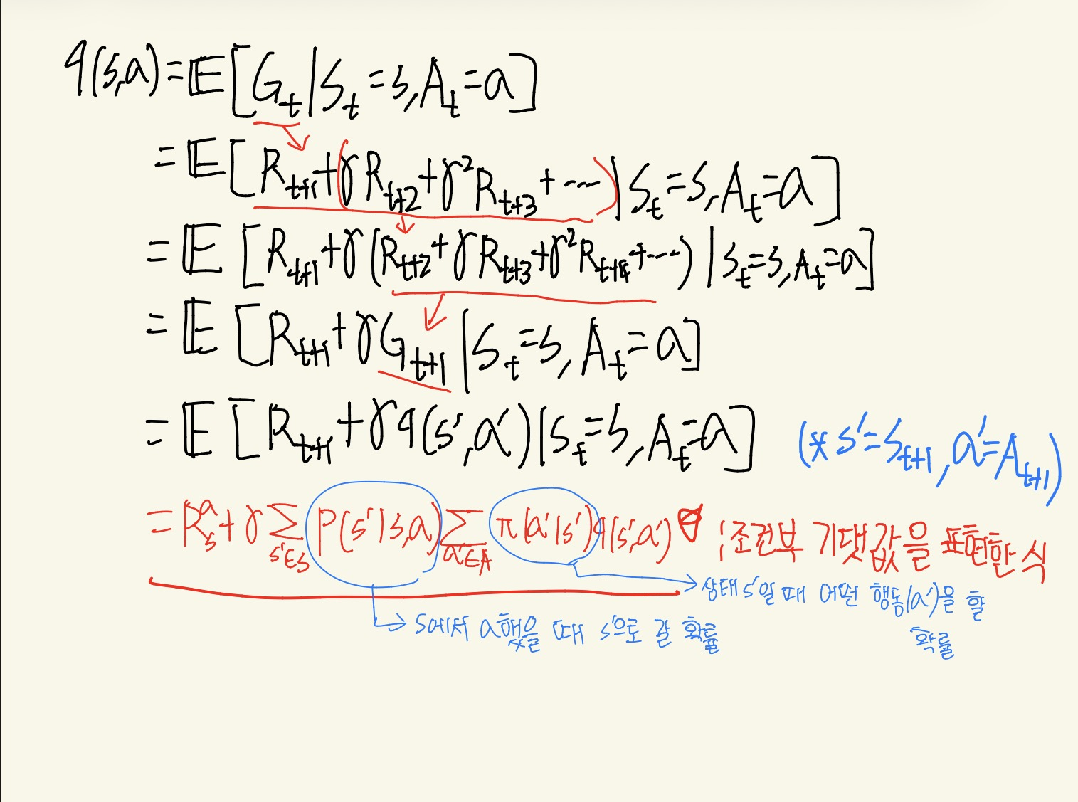
위 사진은 직접 벨만 기대 방정식에서 q(s, a)를 전개한 과정을 나타낸 것이다. 위 식에서 정리한 최종 식은 아래 흐름과 같이 표시할 수 있다.
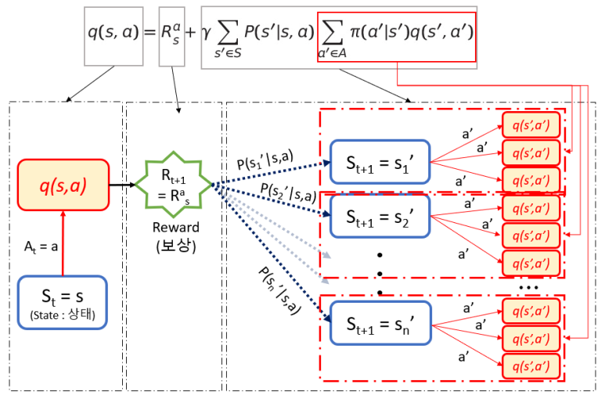

2-2. 벨만 최적 방정식
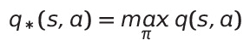
벨만 최적 방정식은 위 식과 같이 정의된다. q*(s, a)를 아래와 같이 직접 전개할 수 있다.
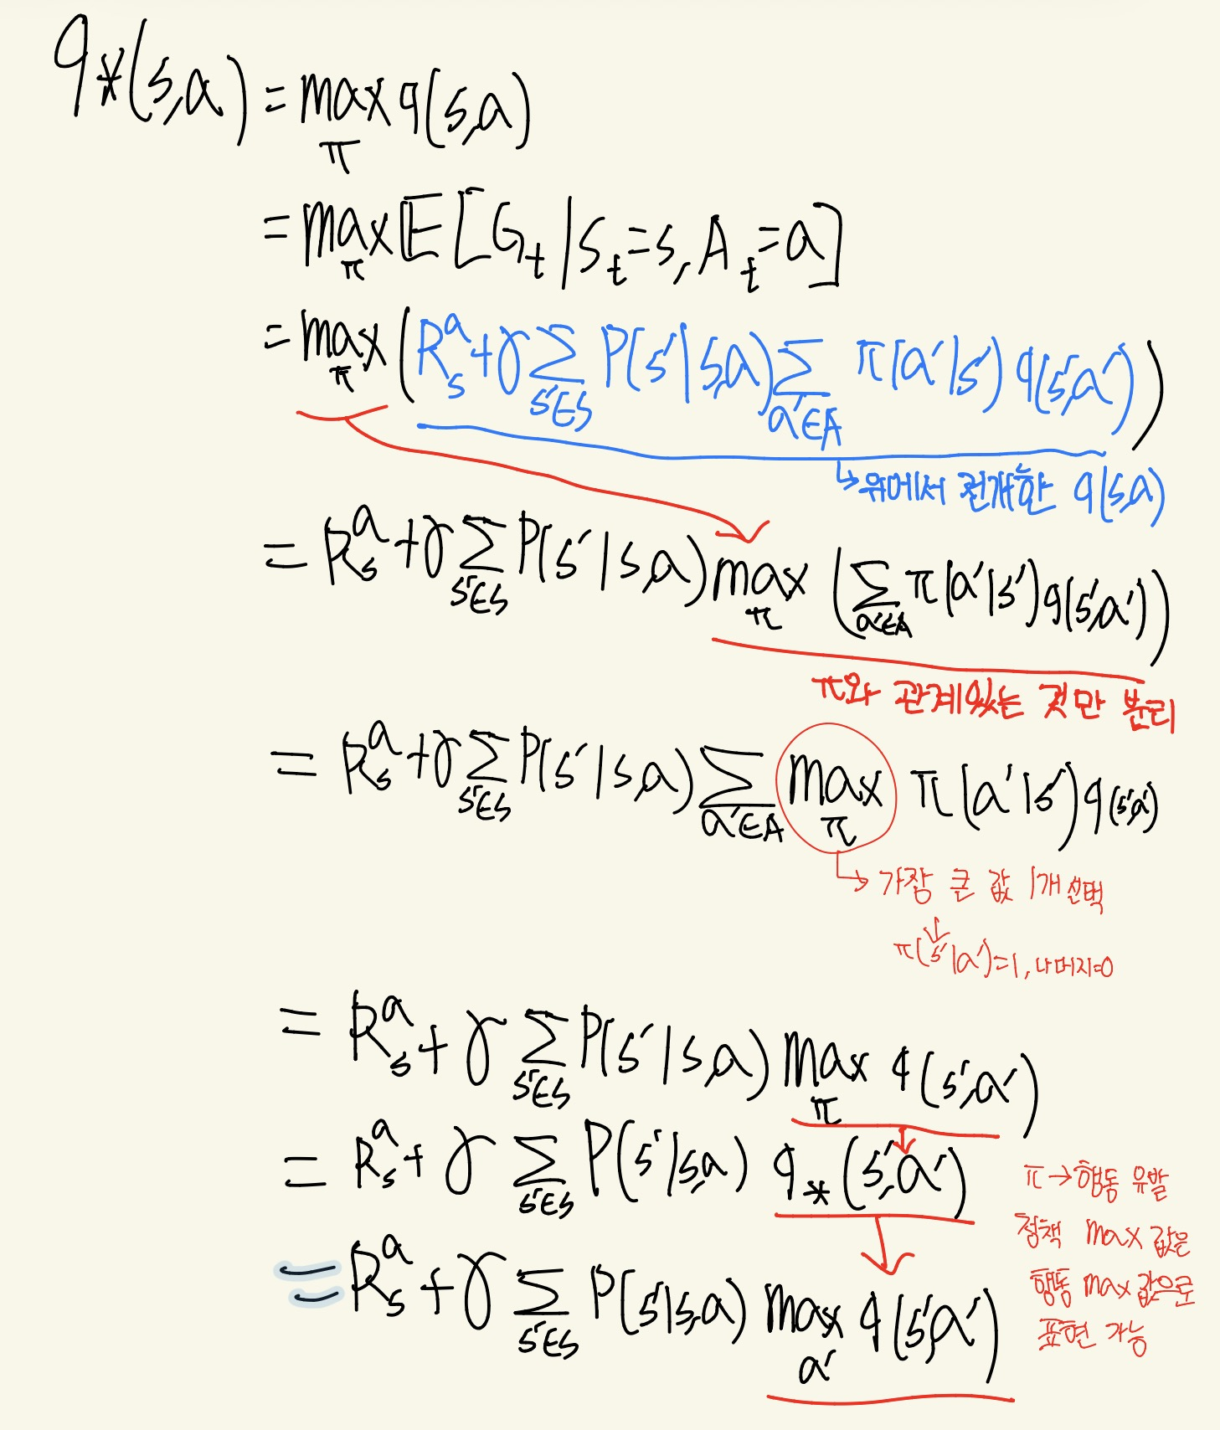
위 식에서 전부 전개하고 나면
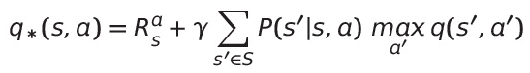
식이 나오는데 여기서 P(s’|s,a)는 s에서 s’로 이동할 확률로 전이 확률이라고 한다. 이 전이확률을 안다면 바로 q*의 값을 구할 수 있다. 하지만 대부분의 시스템은 복잡하여 이 전이 확률을 구하기 어렵고, 이 문제를 해결하기 위하여 실제로 시스템을 실행한다. 조금씩 알파값을 반영해가며 학습을 진행하는데, 이 방법을 시간차 학습 방법이라 한다. 이는 시스템 실행을 수없이 많이 함으로 인해 실제의 P(s’|s,a) 확률로 사건들이 발생할 것이고, 이 발생한 사건에 대한 q값을 조금씩만 계속 업데이트 한 값을 Q(s,a)라고 한다면, Q(s,a)는 q*(s,a)와 유사해진다. 그리고 이 업데이트는 항상 가장 큰 값을 선택하므로 greedy하다는 것을 알 수 있다.

2-3. 시간차 방법
위 식은 시간차 방법이다. 여기서 Q^-Q를 TD Error이라고 부른다. t는 시점으로 시간의 흐름, i는 Q(s,a)가 호출된 횟수이다. 다시 말해서 s 상태에서 a 행동을 몇 번째로 하고 있는지를 나타낸다. Q^($s_{t},a_{t}$)은 t시점에서 계산된 목표값으로 계산식은 $R_{t+1}+γmaxQ(s_{t+1},a_{t+1})$이다. 시스템 실행을 무수히 반복 진행함으로 P(s’|s,a)를 우리는 모르지만, 실제로 실행 시 P(s’|s,a) 확률로 사건들이 발생하게 된다. 이렇게 확률적으로 발생하는 사건마다의 Q(s,a) 값을 오차만큼 조금씩 업데이트하면서 학습하게 되면, 벨만 최적 방정식에서 정의한 q*(s,a) 값에 수렴하게 된다. 즉, Q-Learning 수식은 TD 방법을 활용하여 벨만 최적 방정식을 근사화한 것이다.

3. 이번 활동에서의 활용 방법
이제 위에서 다룬 Q-learning의 개념을 이번 탐구 활동에 그대로 적용해본다. 이번 활동의 목표는 Frozen Lake처럼 정해진 길을 찾는 것이 아니라, 사람의 성격을 설문으로 측정하고 그 성격을 보상함수에 반영하여, 에이전트가 반복되는 죄수의 딜레마 게임에서 스스로 협력과 배신 중 하나의 전략을 학습하도록 만드는 것이다. 즉, 전략을 사람이 직접 코드로 정해주는 것이 아니라 성격 → 보상함수 → 학습이라는 절차를 통해 전략이 스스로 만들어지도록(창발) 설계했다는 점이 이번 활동의 핵심이다.

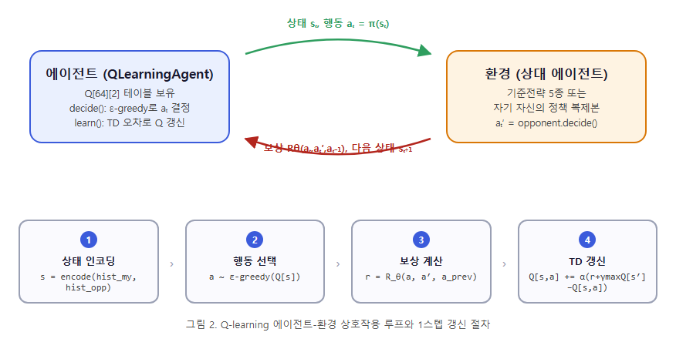
그림 4. 이번 활동에서 구현한 에이전트-환경 상호작용 루프와 1스텝 Q 갱신 절차

3-1. 상태(state)와 행동(action)의 재정의
Frozen Lake 문제에서 상태는 에이전트가 서 있는 칸의 위치였고, 행동은 상하좌우로 이동하는 것이었다. 이번 활동에서는 상태와 행동을 죄수의 딜레마에 맞게 다시 정의했다. 행동은 협력(C)과 배신(D) 두 가지뿐이다. 상태는 조금 더 복잡한데, 에이전트가 매 라운드 상대의 행동만 보고 판단하면 팃포탯 같은 단순한 전략만 학습하게 되므로, 최근 3라운드 동안 자신과 상대가 각각 무엇을 선택했는지를 기억해서 상태로 사용했다. 한 라운드의 결과는 (내 행동, 상대 행동) 두 개의 이진값(C=0, D=1)으로 표현할 수 있고, 이를 3라운드만큼 이어 붙이면 총 6비트의 이진수가 만들어진다. 따라서 전체 상태의 개수는 2의 6제곱, 즉 64개가 된다. Frozen Lake가 격자 위의 위치라는 눈에 보이는 상태를 사용했다면, 이번 활동은 최근 서로의 행동 패턴이라는 눈에 보이지 않는 관계의 흐름을 상태로 바꾸어 사용한 것이다.

3-2. 성격을 반영한 보상함수 설계
Frozen Lake는 목적지에 도착했을 때만 +1의 보상을 주고 나머지 상태에서는 보상이 0인 희소 보상(sparse reward) 문제였다. 그래서 앞서 설명한 것처럼 에이전트는 목적지에 도착하기 전까지는 자신의 행동이 좋은지 나쁜지 전혀 알 수 없었다. 이번 활동에서는 죄수의 딜레마의 기본 보수 행렬(협력-협력 3점, 배신-협력 5점, 협력-배신 0점, 배신-배신 1점)을 사용하기 때문에 매 라운드마다 곧바로 보상을 받을 수 있어 Frozen Lake보다 학습이 안정적으로 이루어진다.
여기서 이번 활동의 핵심 아이디어가 등장한다. 똑같은 보수 행렬이라도 사람마다 좋은 결과라고 느끼는 기준이 다르다는 점에 착안해, 설문으로 측정한 5가지 성격 특성(공감, 위험회피, 경쟁심, 용서, 단기이익 선호)을 각각 0~1 사이의 값으로 정규화한 뒤, 기본 보상에 성격에 따른 보정값을 더하거나 곱하는 방식으로 개인화된 보상함수를 설계했다. 공감이 높은 사람의 에이전트는 서로 협력했을 때 기본 점수 3점 외에 추가 보너스를 받고, 반대로 자신은 협력했는데 상대에게 배신당하면 추가로 감점을 받는다. 경쟁심이 높은 사람의 에이전트는 상대와 자신의 점수 차이가 클수록 보상이 커지도록 설계했고, 위험회피 성향이 높은 사람의 에이전트는 가장 나쁜 결과인 0점을 받았을 때 손실을 더 크게 느끼도록, 용서 성향이 높은 사람의 에이전트는 배신했다가 다시 협력으로 돌아왔을 때 보너스를 받도록 설계했다. 즉, 협력할지 배신할지의 판단 규칙은 단 한 줄도 직접 코딩하지 않았고, 이 사람이라면 어떤 결과를 더 좋아할까만 보상함수로 정해준 뒤 실제 행동은 에이전트가 Q-learning을 통해 스스로 찾아내도록 한 것이다.

3-3. 벨만 방정식과 시간차 학습의 적용
이번 활동에서 사용한 Q값 갱신식은 앞서 살펴본 시간차 학습 방법을 그대로 사용한다. 상태 s에서 행동 a(협력 또는 배신)를 선택하면 성격이 반영된 보상 r을 받고 다음 상태 s'로 넘어가는데, 이때 Q(s,a)는 다음과 같이 갱신된다.
Q(s, a) <- Q(s, a) + a x [ r + g x max Q(s', a') - Q(s, a) ]
여기서 대괄호 안의 값이 앞서 설명한 TD 오차이다. (a: 학습률, g: 감마) 이번 활동에서는 학습률은 0.1, 감마(감쇠 요소)는 0.95로 고정했다. 감마를 1에 가깝게 높게 설정한 이유는, 죄수의 딜레마처럼 반복되는 게임에서는 당장의 배신으로 얻는 이익보다 앞으로 계속될 관계에서 협력을 유지하는 것이 장기적으로 더 유리할 수 있기 때문에, 에이전트가 미래의 보상도 충분히 중요하게 고려하도록 만들기 위해서이다.
또한 Frozen Lake 설명에서 언급했던 무작위로 움직이다가 학습이 시작되는 과정은 이번 활동에서 epsilon-greedy 탐험으로 구현했다. 학습 초반에는 epsilon을 1.0으로 두어 협력과 배신을 무작위로 시도해보게 하고, 학습이 진행될수록 epsilon을 0.05까지 점차 줄여 나가면서 그동안 쌓인 Q값 중 더 큰 값을 따르는 그리디한 선택 비중을 점점 높였다. 학습이 끝난 뒤에는 epsilon을 0으로 고정하여 완전히 그리디한 정책, 즉 argmax Q(s,a)만을 따르는 정책으로 실제 대결에 참가하게 된다.

3-4. 학습 상대 구성과 전략의 창발
Q-learning이 올바르게 수렴하려면 다양한 상태-행동 조합을 충분히 경험해야 한다. 이를 위해 에이전트를 학습시킬 때 상대를 두 부류로 나누어 구성했다. 60%의 확률로는 팃포탯, 그루지, 항상협력, 항상배신, 랜덤 이라는 이미 알려진 5가지 기준 전략 중 하나와 대결시켜 다양한 패턴을 경험하게 했고, 40%의 확률로는 학습 중인 자기 자신의 현재 정책을 복사한 상대와 자기 대전(self-play)을 시켜 서로의 전략이 발전해 나가는 상황에도 대응할 수 있게 했다. 각 조합마다 100라운드씩 여러 에피소드를 반복하면서 Q값이 조금씩 갱신되고, 에피소드가 누적될수록 Q(s,a)는 참값 q*(s,a)에 점점 가까워진다. 중요한 점은 협력·배신에 대한 규칙을 직접 코드로 작성하지 않았다는 것인데, 학습이 끝나고 나면 64개의 상태 각각에 대해 Q(협력)과 Q(배신) 중 더 큰 값을 따르는 정책이 자연스럽게 만들어진다. 이렇게 사람이 전략을 설계하지 않았음에도 학습을 통해 특정한 행동 패턴이 나타나는 현상을 이 활동에서는 전략의 창발(emergence)이라고 부른다.

3-5. 정책 평가: 토너먼트와 협력률 분석
Frozen Lake에서는 학습된 정책이 목적지에 잘 도달하는지만 확인하면 되었지만, 이번 활동에서는 여러 명의 참가자가 만든 에이전트와 5가지 기준 전략이 서로 모든 쌍을 이루어 한 번씩 대결하는 라운드-로빈 토너먼트를 통해 정책을 평가한다. 각 에이전트가 전체 라운드 중 협력을 선택한 비율(협력률)과 라운드당 평균 획득 점수를 집계하고, 협력률에 따라 협력형·조건협력형·기회주의형·배신형으로 전략을 분류한다. 그리고 참가자들의 공감·경쟁심·위험회피·용서·단기이익 점수와 각자의 협력률 사이의 피어슨 상관계수를 구하여, 공감이 높은 사람일수록 실제로 협력률이 높게 나타나는지, 경쟁심이 높은 사람일수록 배신을 더 많이 선택하는지를 정량적으로 확인한다. 이 과정을 통해 성격이 전략을 만든다는 이번 활동의 가설을 Q-learning이라는 도구로 검증하게 된다.

